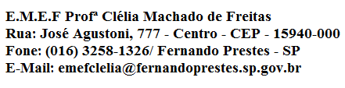

E.M.E F. “PROFESSORA CLÉLIA MACHADO DE FREITAS”
PERÍODO: 05/04/2021 A 09/04/2021
DISCIPLINA: ARTE
PROFESSOR (A): ELIZAINE
ALUNO(A):_____________________________________________
_1_º ANO__
Data: __/__/____
ASSISTA O VÍDEO DO COELHINHO DA PÁSCOA E DEPOIS REALIZE A ATIVIDADE COM MUITO CAPRICHO. PINTE O COELHINHO E COLE PALITOS DE FÓSFORO NOS LOCAIS INDICADOS.
https://www.youtube.com/watch?v=AvTJ4kfD_Z0
